Kraavide likvideerimise kavatsus
I Põlvamaal Meenikunno raba kuivenduskraavide likvideerimise kavatsus

- Kraavide likvideerimise eesmärk.
Kraavide likvideerimise eesmärgiks on taastada Põlvamaal Meenikunno looduskaitsealal Meenikunno raba ja ümbritsevate metsade looduslik veerežiim, et peatada rabakoosluste ja märgade metsade taimestiku teisenemine ja turbalasundi degradeerumine ning luua sobivad tingimused ökosüsteemi funktsioonide taastumiseks. Loodusliku veerežiimi taastamine aitab tagada soo- ja metsaelupaikade ning seal elavate liikide soodsat seisundit, toetades elupaikadele omase struktuuri ja taimestiku kujunemist.

Meenikunno raba ja märgade metsade taastamisalad kogupindalaga 478ha asuvad Põlvamaal Räpina vallas Leevi, Vinso, Nohipalo ja Lihtensteini külades. Suurem osa taastamisaladest jäävad Meenikunno sihtkaitsevööndisse, osa aladest ulatub ka Vinso, Saapasaarte ja Oodsipalo sihtkaitsevöönditesse ning Mustjärve piiranguvööndisse. Lisaks on taastamisalal puutumus ka Liipsaarõ piiranguvööndiga. Piiranguvööndite nendes osades, kuhu ulatuvad taastamisalad, on kavandamisel metsaelupaikade kaitseala.

Meenikunno LKA kaitse-eesmärgiks on metsa- ja sooökosüsteemide, elustiku mitmekesisuse, kaitsealuste ja ohustatud liikide ning nende elupaikade kaitse. Lisaks toob kaitse-eeskiri Meenikunno LKA eesmärgina välja kaitsealuste ja ohustatud/haruldaste linnuliikide elupaikade taastamise. Meenikunno sihtkaitsevööndi kaitse-eesmärk on elupaigatüüpide rabad, nokkheinakooslused, vanad loodusmetsad, siirdesoo- ja rabametsad taastamine ja arengu tagamine loodusliku protsessina, välja arvatud rohunditerikastes kuusikutes, kus eesmärk on elupaigatüübi säilitamine, samuti elupaikade liiva-alade vähetoitelised järved ning huumustoitelised järved ja järvikud kaitse ning kaitsealuste liikide elupaikade taastamine, säilitamine ja kaitse. Vinso, Saapasaarte ja Oodsipalo sihtkaitsevööndi kaitse-eesmärk on kaitsealuste liikide elupaikade säilitamine, kaitse ja taastamine ning elupaigatüüpide rabad, vanad loodusmetsad, siirdesoo- ja rabametsad kaitse, Saapasaarte sihtkaitsevööndis ka elupaigatüübi nokkheinakooslused kaitse. Piiranguvööndite eesmärgiks on elupaigatüüpide, haruldaste ja ohustatud liikide ning nende elupaikade kaitse.

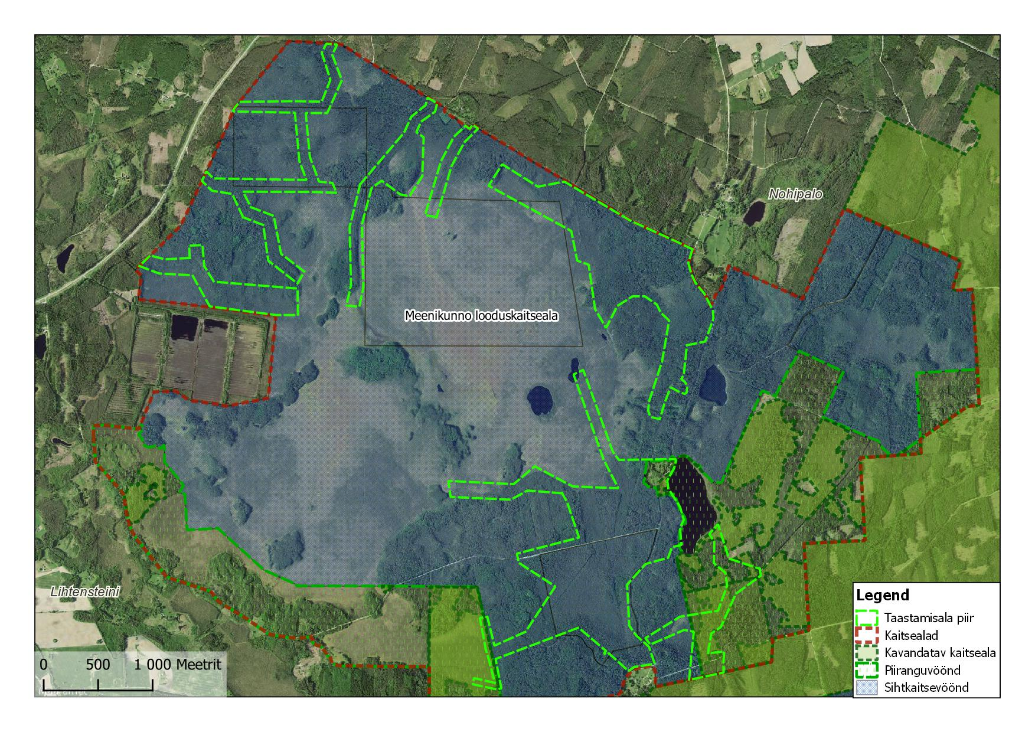
Joonis 1. Meenikunno raba uurimis- ja taastamisalade paiknemine

Meenikunno raba loodusliku veerežiimi taastamisalad hõlmavad 16 katastriüksust, mis asuvad kõik riigimaal.

Taastamisaladega piirnevad kolm eraomandis olevat maaüksust:
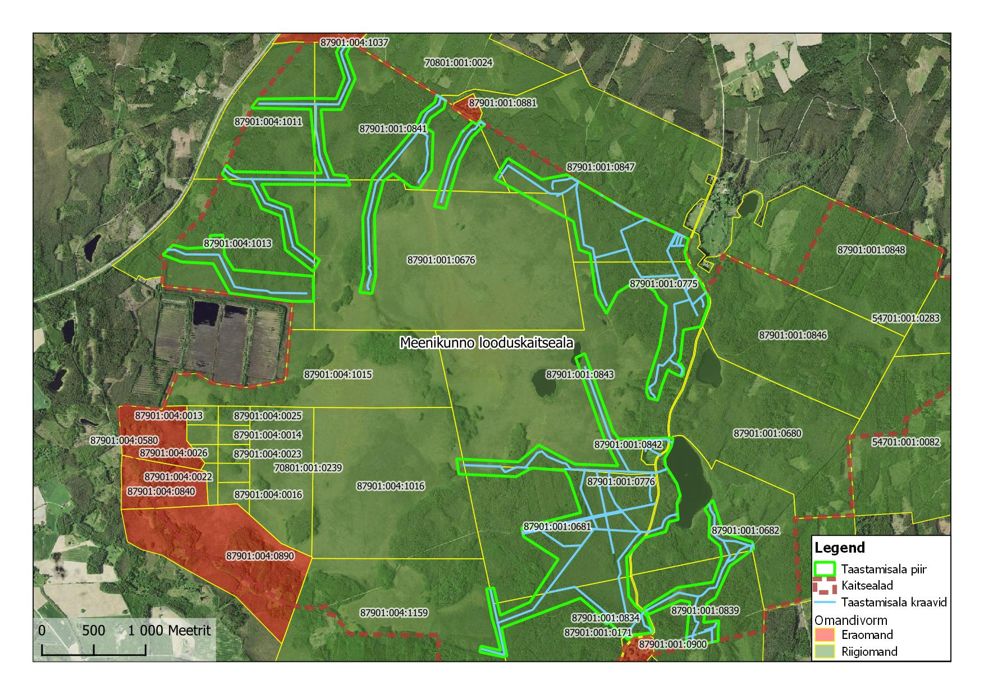
Joonis 2. Meenikunno LKA-l paiknevad maaüksused ning nende omandivorm

- Ülevaade likvideeritavatest maaparandussüsteemidest või nende osadest.
Taastamisaladele ei jää ühtegi maaparandussüsteemi või nende osa. Osa põhjapoolsetest taastamisaladest piirneb maaparandussüsteemidega Kikkaharja mets 2100720610020/001 ja Kikkaharja mets 2021294000010/001.

- Ülevaade töödega mõjutatud alale jäävatest eesvooludest ja muust infrastruktuurist.
Taastamisaladele ei jää ühtegi maaparandussüsteemi ega riiklikku eesvoolu.

Maa-ameti tervikteedest asuvad taastamisaladel või piirnevad taastamisaladega Vinso tee (8790111), Viluste-Lindora tee (18199), Meenikunno tee (8790114), Liipsaare tee (8790122) ja Oja tee (8790124).

Taastamisalasid läbib Meenikunno raba laudtee ja Meenikunno matkarada, mis kulgevad osaliselt piki likvideeritavaid kraave ja ületavad neid. Samuti kulgeb RMK matkatee Peraküla-Aegviidu-Ähijärve haru piki Meeniokunno teed, mis jääb taastamisalale.

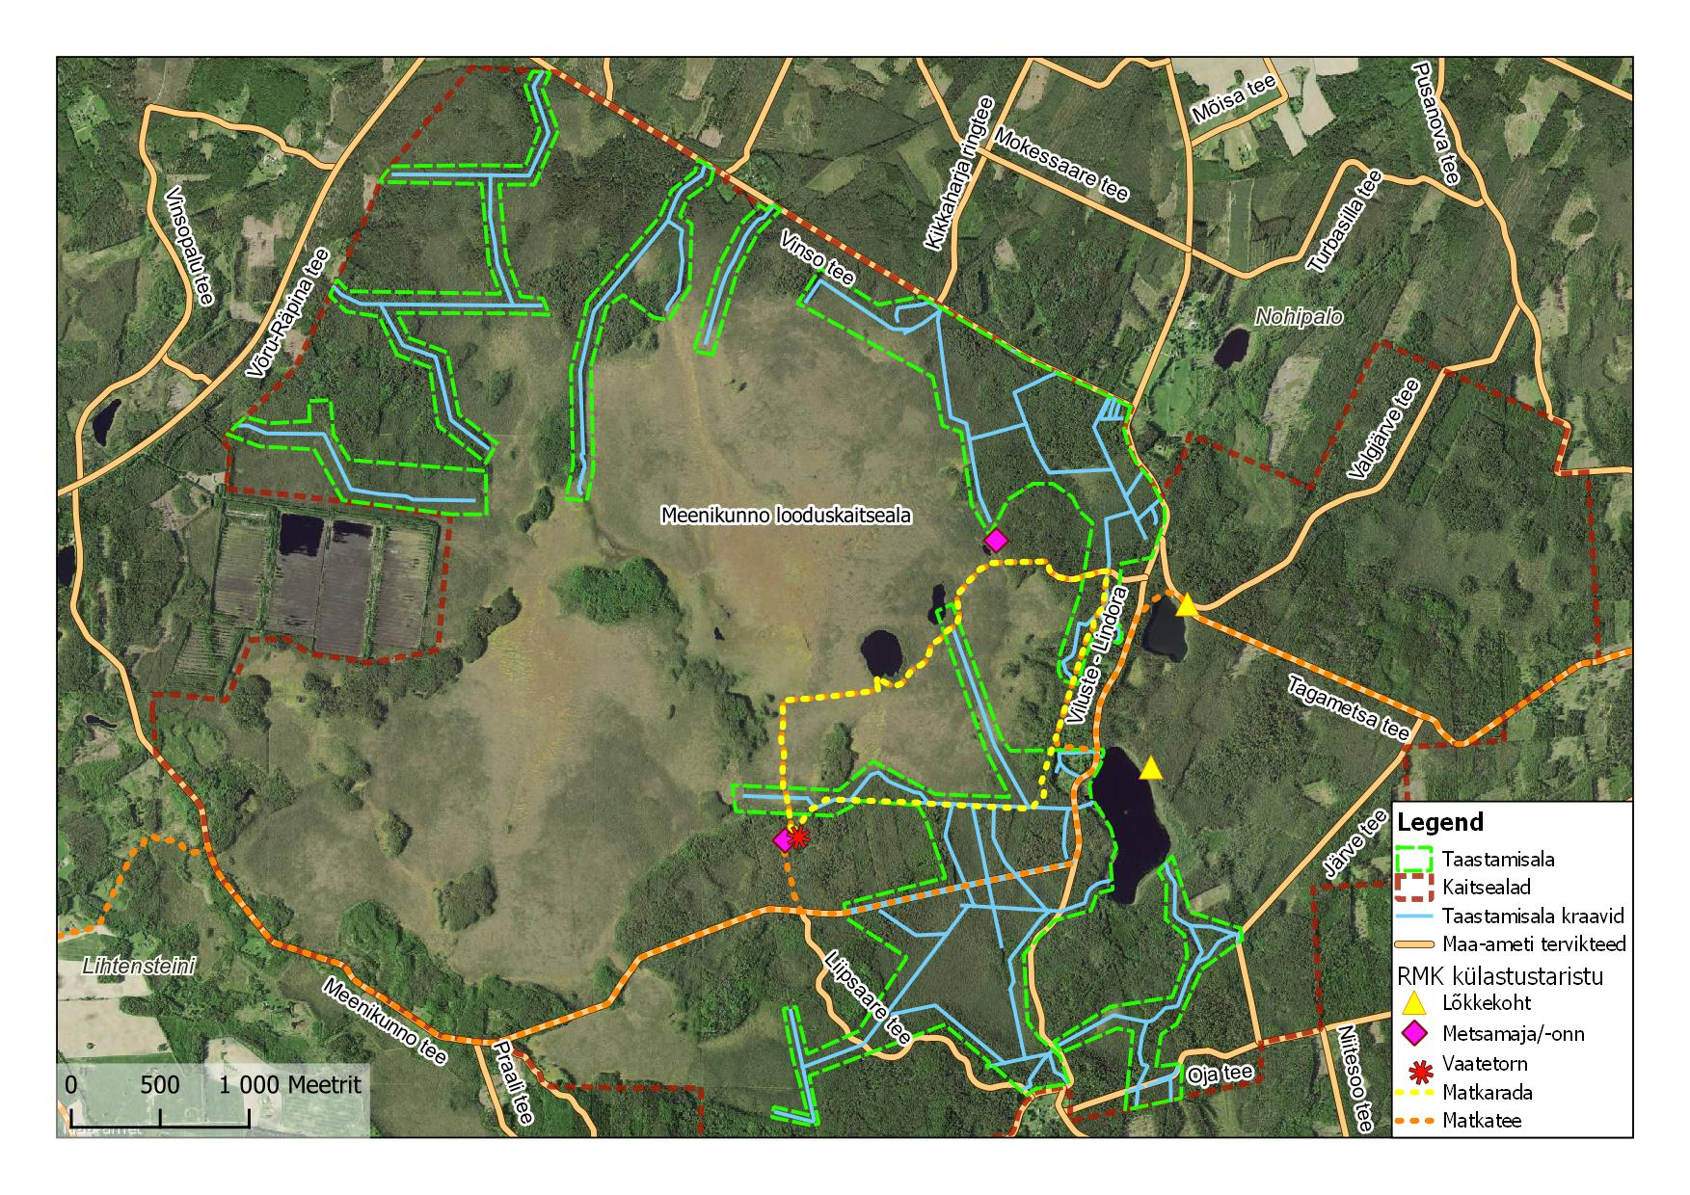
Joonis 3. Meenikunno taastamisalale jäävad Maa-ameti tervikteed ja RMK külastuskorraldustaristu.

- Taastamisala ja selle valgala kõrgusmudel, mis tugineb Maa-ameti LIDAR andmetele.
Taastamisalal on kameraalselt kaardistatud 35km kraave, millest enamik asuvad tüsedatel raba-, siirdesoo- ja madalsoomuldadel. Välitööde käigus ilmnes, et suur osa Meenikunno LKA-l asuvatest kraavidest on sügavad, lahtise voolava veega ning omavad olulist kuivendavat mõju. Ajutiselt kuivade kraavide puhul oli taimestikust näha, et suuremate veehulkade puhul on kraavid aktiivselt voolanud ja seega juhtinud vee oluliselt kiiremini alalt ära kui see oleks toimunud suletud kraavide tingimustes.
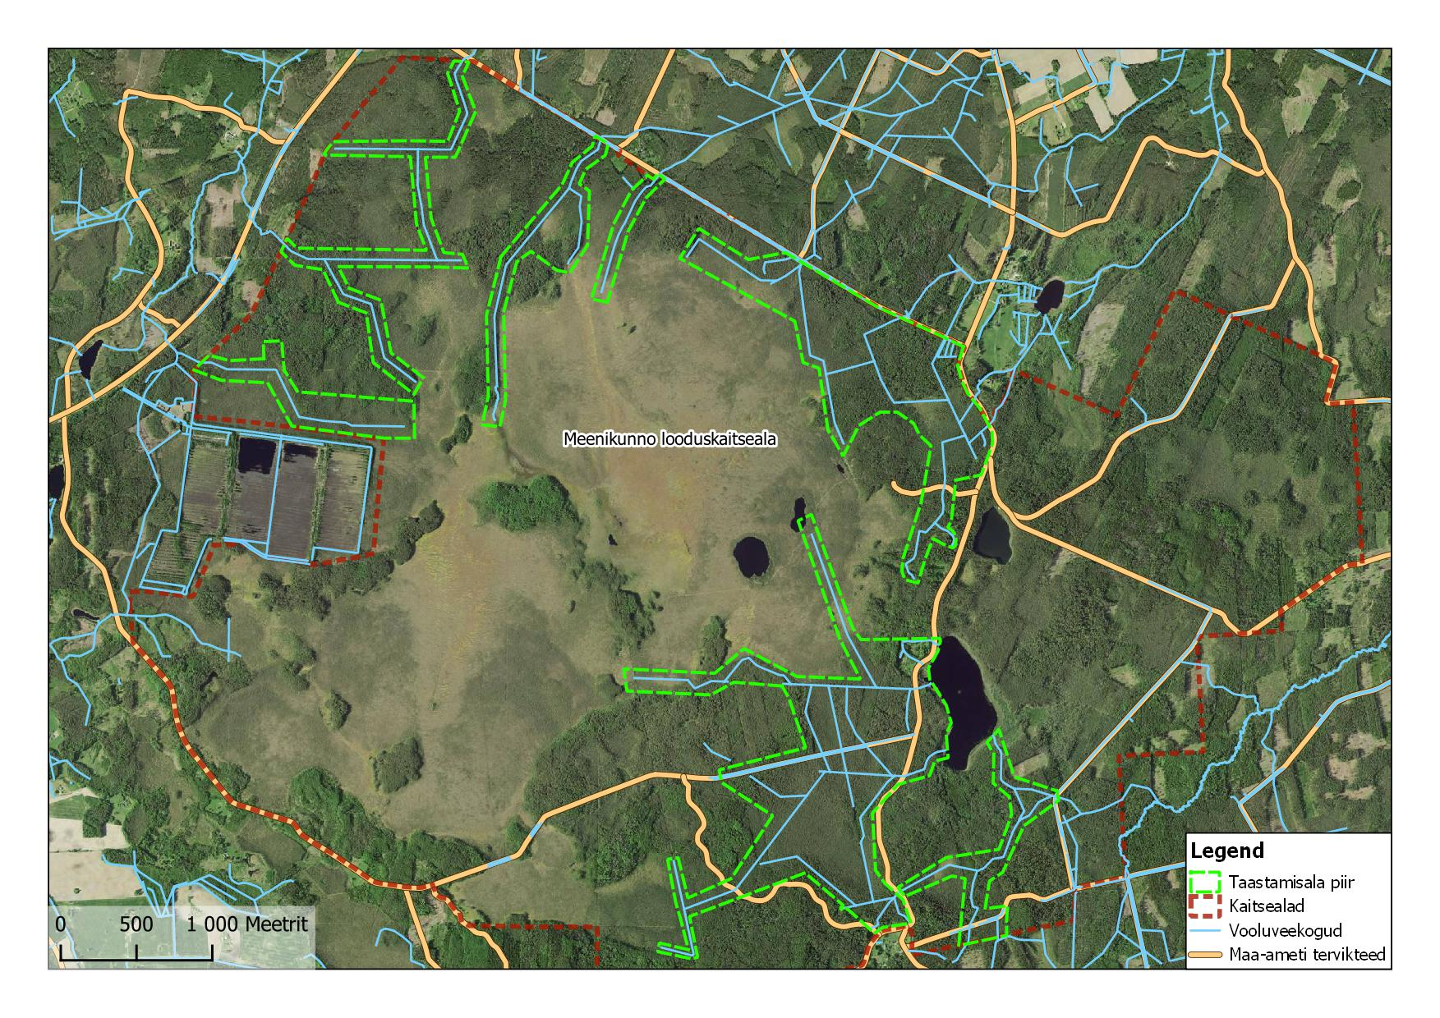
Joonis 4. Kraavivõrk Meenikunno LKA-l ja lähiümbruses

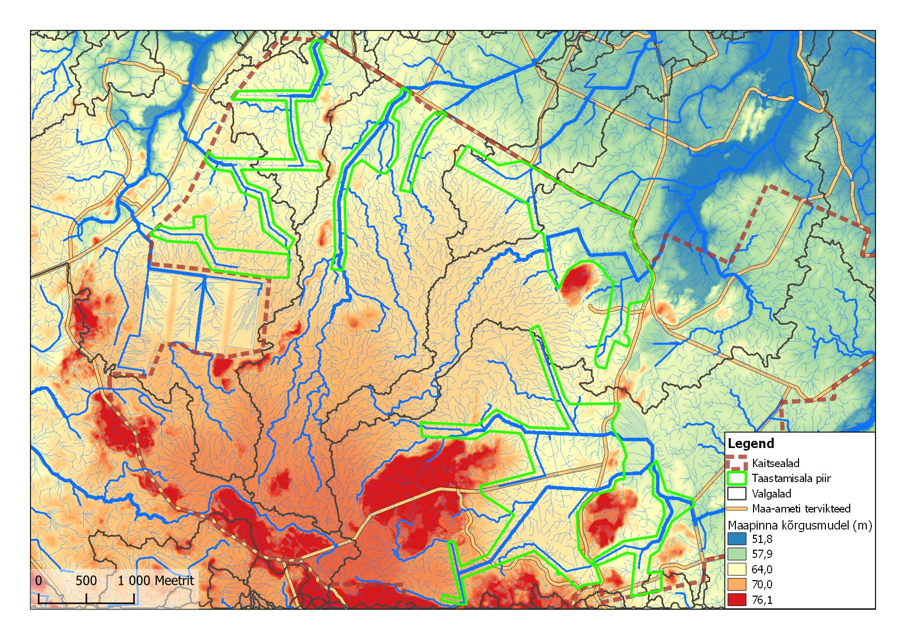
Joonis 5. Maapinna kõrgusmudel ja vee vooluakumulatsioon Meenikunno LKA-l avatud kraavide tingimustes.

- Eelhinnang, kuidas kraavide likvideerimine võib mõjutada tulundusmetsa, eramaid, infrastruktuuri, kaitseväärtusi.

Mõju tulundusmetsale. Suurem osa taastamisaladest jääb sihtkaitsevööndisse või kavandatavale metsaelupaikade kaitsealale, Meenikunno LKA lõunaosas olevad taastamisalad asuvad vähesel määral piiranguvööndis. Märkimisväärne mõju tulundusmetsadele seega puudub.

Mõju eramaadele. Taastamisalad asuvad täielikult riigimaal. Põhjapoolsete taastamisaladega piirnevad kaks eraomandis olevat katastriüksust - Kurre (87901:004:1037) ja Laane (87901:001:0881) -, mis asuvad Meenikunno LKA-lt väljas. Vooluakumulatsioonianalüüs näitab, et Kurre maaüksuse Vinso teest lõuna poole jäävat osa kraavide sulgemine Meenikunno LKA-l ei mõjuta, sest kaitseala põhjapoolseimas nurgas on valgalade piir. Kraavide sulgemine võib aga mõjutada Laane maaüksuse Vinso teest lõunapoolsemat osa (ca 1,1ha), mis jääb kaitseala piirist välja, kuid mille veerežiim on mõjutatud läheduses asuvatest kuivenduskraavidest. Projekt tuleb koostada nii, et eraomandis olevaid maid ei mõjutata.

Mõju teedele. Meenikunno LKA-d läbib idaosas põhja-lõunasuunaliselt Viluste-Lindora tee, mille äärde jääb mitu taastamisala. Lisaks on taastamisaladel puutumus põhjaosas Vinso teega, mille alt lähevad kraavid läbi; ja lõunaosas Meenikunno, Liipsaare ja Oja teega. Uurimistööde käigus tuleb tuvastada kraavide sulgemise mõju teedele ning projekt koostada nii, et teede seisukord ei halveneks.

Mõju külastustaristule. Taastamisalasid läbib RMK Peraküla-Aegviidu-Ähijärve matkatee ning Meenikunno matkarada, mis osaliselt kattuvad. Matkaraja metsane osa on kõrgema veeseisu korral kohati kehvasti läbitav ja mudane; rabaosas on kasutusel hiljuti osaliselt rekonstrueeritud laudtee. RMK külastuskorraldusosakonnaga koos arutledes tõdeti, et kraavide sulgemise korral veetaseme tõustes vajab matkaraja metsas kulgev lõunaosa ümbersuunamist. Lisaks veetaseme tõusule muudaks raja läbitavust tema praeguses asukohas võimalikud tehtavad tööd nagu kraavimulde likvideerimine ja ekskavaatoriga paisude jaoks pinnase võtmisest tekkivad augud. Matkaraja Liipsaare poolses osas (edelanurk), kus potentsiaalselt suletavat kraavi ületab laudtee, tuleb hiljem arvestada laudtee uuendamisega.
RMK külastuskorraldusosakond planeerib metsas kulgeva rajaosa ümbersuunamist ja otsib selleks võimalikke lahendusi. Metsaonn ja lõkkekohad ning rabakuplil asuv laudtee asuvad kõrgematel aladel ning nende seisukorda taastamistööd ei mõjuta.

Mõju kaitseväärtustele.
Meenikunno LKA tuumiku moodustab Meenikunno soo, mis EELISe andmetel on inventeeritud B esinduslikkusega 7110* rabakoosluseks. Suurem osa taastamisaladel olevaid kraavivõrgustikke saab alguse Meenikunno soost ning ajalooliste kaartide ja ortofotodega võrreldes on lagedamat sooala kuivenduse tõttu tänapäeval oluliselt vähem. Kuivenduskraavide sulgemiseks planeeritud taastamisala sisse jäävad kolme tüüpi loodusdirektiivi metsaelupaigad: 91D0* siirdesoo- ja rabametsad, 9010* vanad loodusmetsad ja vähesel määral 9050 rohunditerikkad kuusikud. Valdav osa tööalale jäävatest inventeeritud metsaelupaikadest on B ja C esinduslikkuse/koondhinnanguga, A esinduslikkusega metsaelupaiku on tööala sees väikeste kildudena üksikutes kohtades. Mustjärvest kagus on registreeritud ka kaks osaliselt tööalale jäävat vääriselupaika, mida soovitatakse mitte kuivendada. Välitööde käigus oli tuvastatav kraavide tugevalt kuivendav mõju: kraavide ümbruses oli märgata kõdusoostumist, turbasambla katvuse vähenemist või täielikku kadumist ning suurenenud puhmarinde katvust. Kuivenduskraavide sulgemine mõjub rabale ja seda ümbritsevatele metsakooslustele positiivselt, kuna takistab vee kiiret väljavoolu, turbalasundi lagunemist ja koosluste teisenemist kuivenduse mõjul.

Meenikunno LKA-l on registreeritud ka elupaigatüüp 3160 huumustoitelised järved ja järvikud. Sellesse elupaigatüüpi kuuluv Nohipalo Mustjärv asub Meenikunno LKA idaosas ja on seotud ka taastamisala kraavidega: ulatuslik kraavivõrk suubub kahes kohas Mustjärve. Kraavide sulgemisel tuleb tagada, et pinnasetöödel vabanevad setted ei jõuaks järve ja kahjustaks sealset elustikku. Mustjärve kaguosas asuv väljavool on takistatud koprapaisude kaskaadiga.

Lisaks on kaitsealal registreeritud paljude looduskaitsealuste ja haruldaste liikide elupaik. I kaitsekategooria liikidest elavad kaitsealal merikotkas (Heliaeetus albicilla) ja kalakotkas (Pandion haliaetus), kelle elupaigad kattuvad osaliselt ka taastamisaladega.
II kaitsekategooria loomaliikidest on kaitsealal registreeritud metsise, kanakulli, laanerähni, valgeselg-kirjurähni, karvasjalg-kaku ja männisinelase elupaik, kellest kõigi, va valgeselg-kirjurähni, elupaik asub ka otseselt taastamisalal. Meenikunno kaitseal väljaspool taastamisala asub austria roidputke (Pleurospermum austriacum) kasvukoht; austria roidputke üheks ohuteguriks on kuivendus.
III kaitsekategooria loomaliikidest esinevad taastamisalal sookurg, teder, musträhn, laanepüü, händkakk, õõnetuvi, hallpea-rähn, värbkakk, öösorr, väike-kirjurähn, suurkoovitaja ja väike-kärbsenäpp. III kaitsekategooria taimeliikidest asuvad otseselt taastamisalal roomav öövilge (Goodyera repens), vareskold (Diphasiastrum sp.), helleri ebatähtlehik (Crossocalyx hellerianus) ja sulgjas õhik (Neckera pennata). Kraavide sulgemisega looduslikumaks muudetud veerežiim mõjub pikas perspektiivis soodsalt kõikidele kaitsealustele liikidele ja nende elupaikadele. Taastamistööd kujutavad endast trassiraiete ja pinnasetööde tõttu ajutist häiringut, kuid tööde järgselt ala looduslikule arengule jättes saavad kooslused taastuda. Taastamistööde tõttu on alal sagedasem inimeste ja tehnika liikumine, mis põhjustab ka linnustikule lühiajalist häiringut, kuid tööde teostamine lindude peamise pesitsusaja välisel ajal leevendab negatiivset mõju.

Meenikunno LKA idaosas matkaraja ääres esineb kõrgeid kuklaste (III kat.) pesakuhilaid. Kõrgematel põndakutel asuvaid pesakuhilaid veetaseme tõus ohustada ei tohiks, küll aga võib see olla ebasoodne madalamatel kohtadel asuvatele pesakuhilatele.

